МКДОУ АГО «Ачитский детский сад «Улыбка»- филиал «Ачитский детский сад «Ромашка»

**ПРОЕКТ**

**«Почему дома такие разные?»**

Составитель: Гостюхина В.Ф

Калиниченко Л.Н.

Воспитанники: Анферов Егор

Дрокина Алена

Якимов Александр

Козлов Даниил

Полюхова Виктория

|  |  |  |  |
| --- | --- | --- | --- |
| C:\Users\User\Desktop\фото дома\IMG_20200203_103334.jpg | https://avatars.mds.yandex.net/get-zen_doc/1945957/pub_5d63cd9f8c5be800aea8aff3_5d63ce0204af1f00aeac2797/scale_1200 | http://armelleclub.com/wp-content/uploads/2018/05/bouw-proekti-i-stroitelystvo-domov-iz-kirpicha.jpg |  |

пгт Ачит

**Аннотация**

*Свой домик несет по дорожке.*

*Всегда можно в гости зайти.*

*Все сделано крепко, надежно,*

*Чтоб выдержать тяжесть пути.*

Задумывался ли кто-нибудь над вопросами: для чего человеку дом? А зачем люди строят себе дома?

Единственное место, где мы – это самые настоящие мы, без лишних масок и прикрас – это наш дом. Имея свой дом, мы получаем море позитива, хорошее настроение, встречи с родственниками и друзьями. В своем доме мы всегда можем отдыхать и давать возможность отдохнуть своим близким. Человеку нужен дом, для нас это защита, место для отдыха, для работы и для увлечений.

Создание проекта «Такие разные дома» представляется актуальной задачей, он направлен наразвитие у детей представлений о многообразии жилищ, углубление знаний детей об истории жилища; научит ориентироваться в прошлом и понимать, что люди постоянно стремятся улучшить свой дом. Поможет, также увидеть зависимость типов жилья от места проживания человека, пополнит знания детей о конструкциях домов. Для маленького человечка, мир представляется таким необычным, волнующим, загадочным. Новые предметы, явления, яркие краски и удивительные открытия – всё это окружает ребенка с первого дня жизни. В наших силах помочь им узнать и увидеть гораздо больше.

Загадки, необычные вопросы, творческие задания и даже простейшие эксперименты, которые мы можем провести, будут интересны маленькому исследователю, что позволит расширять кругозор, обогащает внутренний мир.

Данный проект поможет ответить на такие вопросы, как кто живет в доме изо льда и снега, какой дом можно разобрать за несколько минут, какие дома имеют острую крышу, а какие круглую. Какие дома строят из веток, дерева и соломы, а для строительства каких домов используют камни. В каких домах тепло зимой, а в каких можно жить только в теплых странах.

 Почему дома такие разные? Как люди придумали дома?

А началось с того, что Артем Ватолин рассказал сверстникам о строительстве нового дома и что скоро они в него переедут.У детей возникли вопросы : Сколько этажей в вашем новом доме? Из какого материала папа строит дом? Будет ли у Артема своя комната?

Проектная работа посвящена изучению видов жилых строений, помогает увидеть зависимость происхождения, типов жилья от места проживания человека. Представлена информация о жилищах разных народов земного шара. Работа имеет ряд фотографий и репродукций, что позволяет представить всё многообразие удивительных и необычных жилищ из разных уголков мира.

**Паспорт проекта**

|  |  |
| --- | --- |
| Тема проекта | «Почему дома такие разные?» |
| Образовательная область | Познавательное развитие  Художественно – эстетическое развитие  Речевое развитие |
| Цель | Создание условий для познавательно –исследовательской деятельности о разнообразии видов жилых строений, зависимости происхождения и типов жилья от места проживания человека . |
| Задачи | - Выяснить, как появились первые жилища.  - Способствовать углублению знаний детей об истории жилища.  - Сравнить дома разных времен и народов с современными.  - Привлечь родителей к исследовательской деятельности.  - Развивать личность ребенка, его творческие способности;  - Развивать любознательность, как основу познавательной активности;  - Воспитывать уважительное отношение к людям разных народов и их традициям.  - Разработать альбом «Такие разные дома»  - Познакомить детей своей группы с результатом исследования. |
| Сроки реализации | в течение месяца |
| Тип проекта | практико- значимый |
| Этапы проекта | **I этап** – Подготовительный (Выявление проблемы. Сбор информационного материала по теме. Посещение детской библиотеки, подбор литературы.)  **II этап** - Деятельностный. Проведение работы по сравнению жилищ разных народов, а также древних   с современными.  **III этап** - Заключительный. Создание альбомов «Такие разные дома» «Необычные дома», «Техника, которая помогает строить», «Строительные профессии»  Создание презентации «Такие разные дома»  Защита проекта. |
| Участники проекта | Педагоги, дети старшей группы, родители, социальные партеры – библиотекари. |
| Прогнозируемый результат | Ребенок знает об истории создания жилища; ориентируются в прошлом и понимает, что типы жилья зависят от места проживания человека, погодных условий.  Знает профессии, занятые на стройке, называет строительную технику.  Задает вопросы, находит пути решения проблемы, делает выводы, заключения.  Свободно общается со сверстниками и взрослыми. Делиться своими знаниями со сверстниками. |
| Конечный результат | Создание альбомов «Разные дома», «Необычные дома», «Техника, которая помогает строить», «Строительные профессии»  Создание презентации «Такие разные дома» |

**Основные формы реализации проекта.**

|  |  |  |
| --- | --- | --- |
| **Познавательно исследовательская**  **деятельность** | **Конструктивная деятельность** | **Продуктивная**  **деятельность**  **( художественно- эстетическая)** |
| - Экскурсия по улицам родного поселка Ачит.( Какие дома есть в нашем поселке. Из чего построены дома.)  -Посещение детской библиотеки. Изучение истории возникновения жилища. Почему такие разные дома. | - Конструирование из Лего- конструктора зданий и сооружений.  - Конструирование из строительного материала «Наша улица Мира»  - «Разные дома» из строительного материала; Лего, счетных палочек, геометрических фигур. | - рисование «Сказочные дома» , «Дома будущего».  Аппликация «Заснеженные дома»  - Сбор картинок и фотографий. Составление альбомов. |
| **Игровая деятельность** | **Коммуникативная деятельность** | **Двигательная** |
| Настольные игры «Рассели животных».  «Логово, улей, нора».  Сюжетно – ролевая игра «Мы – строители».  Строительные игры . | Поиск информации какие жилища строят животные: чтение познавательной литературы:  -Н. Сладков «Дятел»  -Снегирев «Бобровая хатка»  -заучивание стихотворения «Дом, который построил Джек».  - Отгадывание загадок о людях строительных профессий, строительной технике. | Пальчиковая гимнастика «Дом большой».  П.игра «Пустое место» |

**Описание работы**

**I этап**

**Подготовительный**

*(Выявление проблемы. Сбор информационного материала по теме. Посещение центральной детской библиотеки, подбор литературы.)*

Для выявления знаний детей, об истории возникновении жилища выяснили, **что дети знают**:

\*что люди живут в жилищах;

\* какие жилища были у древних людей и какие жилища в современном мире.

\*дома бывают разные;

\*не только люди живут в домах , еще и животных есть свой дом;

\*если домов много, то это город, а если мало -это деревня; в городе много многоэтажных домов, а в деревне дома низкие, небольшие.

У детей возникли вопросы, **хотят узнать:**

\*Когда люди начали строить дома?

\*Почему жилища очень разные?

\*От чего зависит выбор материала для строительства дома?

\*Люди каких профессий участвуют в строительстве дома?

\*Какая техника помогает людям в строительстве домов?

\*Почему люди берегут свои дома?

\*Как украшают дома?

Обсуждая    возникшие вопросы, определили задачи проекта:

1.Подбор методической литературы;

2.Поиск информации в энциклопедиях, книгах, интернет - ресурсах;

4.Посещение детской библиотеки для сбора информации об истории возникновения жилищ различных народов.

5.Приобщать родителей к совместной работе с детьми и воспитателями;

6. Создание альбома «Такие разные дома»; «Необычные дома», «Строительные профессии», «Строительная техника»

**IIЭТАП**

Деятельностный

1.Целевая прогулка по поселку Ачит: «Какие дома есть в нашем поселке?»

3. Беседа на тему «Откуда дом пришел».

4. Загадывание загадок о домах, строительной технике;

5.Просмотр презентаций «Когда люди жили без крыши над головой», «От пещеры до небоскреба», «Жилища», «Дома бывают разные».

6.Дидактические игры «Рассели животных по домам», «Кому, что нужно для работы», сюжетно – ролевая игра «Строитель»;

 7.Конструирование домов из счетных палочек, Лего – конструктора, строительного материала, бумаги, предметов - заместителей; различного конструктора.

8. Чтение художественной литературы: Н. Сладков «Дятел», Снегирев «Бобровая хатка», заучивание стихотворения «Дом, который построил Джек».

**III ЭТАП Конечный результат**

         Полученные знания об многообразии жилищ дети воплотили в творческой работе: альбомы «Такие разные дома», «Техника, которая помогает строить», «Строительные профессии». День за днем создавались страницы альбома, к иллюстрациям мы добавили текст. Предлагаем брать альбом детям домой, где вместе с родителями они могут рассмотреть иллюстрации и получить информацию. Дети с удовольствием читают, рассматривают иллюстрации. Делятся своими знаниями с детьми младшего возраста.

**Список литературы**

1.О.В.Епифанова «Развитие речи. Окружающий мир. Дид. материал к занятиям со старшими дошкольниками»

2.  О.В. Дыбина «Что было до…Игры – путешествия в прошлое предметов»

3. Энциклопедия «Страны мира» серии «Детям – обо всем на свете»..

4. Комплект карточек с методическими пособиями и правилами игры «Такие разные дома» из серии «Мир на ладошке»

5.  [http://images.yandex.ru/](https://www.google.com/url?q=http://images.yandex.ru/&sa=D&ust=1548151518439000)

6.  [http://900igr.net/prezentatsii/geografija/Narody-gor-i-stepej/009-Snaruzhi-jurta-pokhozha-na-kupol.html](https://www.google.com/url?q=http://900igr.net/prezentatsii/geografija/Narody-gor-i-stepej/009-Snaruzhi-jurta-pokhozha-na-kupol.html&sa=D&ust=1548151518440000)

7.  [http://www.etnolog.ru/house.php?id=CHUK](https://www.google.com/url?q=http://www.etnolog.ru/house.php?id%3DCHUK&sa=D&ust=1548151518440000)

8. [http://www.tatforum.info/forum/lofiversion/index.php/t7141.html](https://www.google.com/url?q=http://www.tatforum.info/forum/lofiversion/index.php/t7141.html&sa=D&ust=1548151518440000)

**Приложение.**

**3.02.2020 Целевая прогулка по поселку Ачит: «Какие дома есть в нашем поселке?»**

**Цель:** Создание условий для познавательно- исследовательской деятельности детей:какие дома построены в нашем поселке.

**Задачи:**

**Воспитательные:** Воспитывать уважение к родному поселку, людям, проживающим в нем.

**Образовательные :** Рассмотреть какие дома построены в поселке, из какого материала. Узнать, как люди украшают свои дома, как заботятся о доме.

Сравнить дома, выстроенные в прошлом (давно) с современными домами. Развивать наблюдательность, познавательный интерес, речь, развивать умение детей описывать дома, подбирать красивые слова.

**Развивающие:**Побудить интерес детей к родному поселку.

Ход:

**1.Мотивация.**

- Ребята, вы знаете, какие дома есть в нашем поселке?

- Что мы сможем сделать, чтобы рассмотреть какие дома, из какого материала они построены?

- А почему люди используют именно этот материал для постройки дома?

-Можем совершить экскурсию по улицам нашего поселка и рассмотреть дома.

**2. Повторение правил безопасного поведения и правил дорожного движения пешеходов.**

**3. Прокладывание маршрута экскурсии.**

**4.Рассматривание домов :**

- одноэтажные и двухэтажные деревянные; кирпичные одноэтажные. Трехэтажные. Панельные. Блочные.

- дома старинные и современные.

- Как люди ремонтируют старые дома? Какой материал используют?

- Отчего зависит выбор материала для строительства дома?

- Как украшают свой дом хозяева?

- Почему жители берегут свой дом?

- Какие здания есть в нашем поселке?

**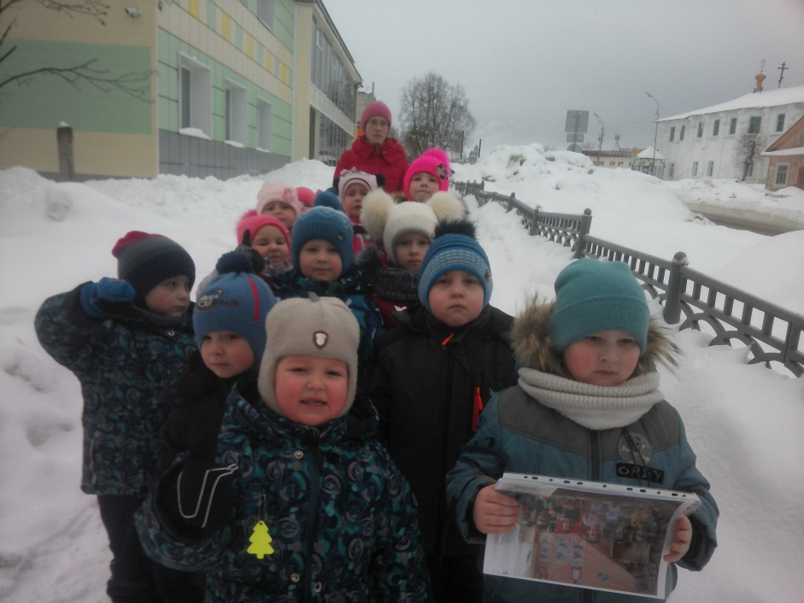**

**5.Возвращение в детский сад. Подведение итогов. Выводы детей.**

В нашем поселке Ачит построены разные дома: старинные дома одноэтажные деревянные, потому что раньше основным материалом для строительства было –дерево. Деревянные дома экологически чистые, теплые. Сейчас очень разнообразен строительный материал: пеноблоки, панели, кирпич. Современные дома строят из пеноблоков и обкладывают кирпичем или обшивают сайдингом. Чаще стали строить двухэтажные дома. Дома красивые, комфортные. Есть в нашем поселке разные здания социального значения: магазины, школы, дом культуры, храм, полиция, почта, больница, администрация Ачитского городского округа, пожарная часть, суд.

|  |  |
| --- | --- |
|  |  |
| Одноэтажный деревянный дом.  **C:\Users\Admin\Desktop\фото дома\IMG_20200203_102818.jpg** | Двухэтажный деревянный  **C:\Users\Admin\Desktop\фото дома\IMG_20200203_103903 - копия.jpg** |
| Кирпичный дом  C:\Users\Admin\Desktop\фото дома\IMG_20200203_104824.jpg | Трехэтажный панельный дом  **C:\Users\Admin\Desktop\фото дома\IMG_20200203_110204.jpg** |

|  |  |
| --- | --- |
| МФЦ | Здания полиции |
| G:\фото дома\IMG_20200203_104448.jpg | G:\фото дома\IMG_20200203_105350.jpg |
| Торговый центр «Ачит»  G:\фото дома\IMG_20200203_105707.jpg | G:\фото дома\IMG_20200203_105452.jpg |

**5.02.2020 Посещение детской библиотеки.**

**Тема:** "Сколько братьев у наших домов"  
**Цель:** Развитие познавательных интересов детей старшего дошкольного возраста. формирование представлений о том, из каких материалов люди в разных местностях строят дома.  
**Задачи:** Познакомить с архитектурой, с разными видами домов: в зависимости от выбора строительного материала, от природных условий.  
Закрепить обобщенный образ жилище человека.   
Пополнить словарь детей терминами: бетонный, каменный, кирпичный, деревянный, бревно, доска, игла, чум, юрта, песчаник, хата, саман.  
Воспитывать интерес и уважение к традициям своей малой Родины, труду взрослых.  
**Материал:** Презентация на тему: «Какие бывают дома», подборка энциклопедий. художественной литературы.  
**Предварительная работа:**Экскурсия по поселку Ачит, рассматривание домов.

**Ход.**

1.Мотивация.

*Звучит песня «Ни кола и не двора»*  
*Вопросы к детям:*  
- Ребята, вы знаете, что люди строят дома из различных материалов?  
- А из чего можно построить дом?  
- А почему люди используют именно этот материал для постройки дома?  
Предлагаю вам попутешествовать.   
**Слайд №1 «Город»**

- Вот мы идем по городу. Из чего состоят здания в городе?  
*Ответы детей.*  
**Слайд № 2 «Здания из бетона, кирпича, стекла»**  
- В городе дома кирпичные, бетонные, стеклянные.  
**Слайд № 3 «Лес»**  
- Теперь мы вышли за пределы города и идем в лес. В лесу мы встречаем людей, которые именно здесь хотят построить себе жилище, но они не знают из чего это сделать. Не подскажите из чего можно построить дом?  
*Ответы детей.*  
**Слайд № 4 «Деревянные дома»**  
-Деревянные дома строят из бревен и досок.  
- А сейчас наш путь лежит на север. Нам предстоит пройти через льды и снег.   
**Слайд № 5 «Север»**  
Но оказываются и тут живут люди. Как вы думаете, из чего они строят свои дома?  
*Ответы детей.*  
**Слайд № 6 «Дом изо льда»**  
Правильно изо льда выпиливают кирпичи и из них выкладывают дома.   
В лесу много деревьев – там строят дома из бревен и досок, а на севере много льда – здесь жилища сооружают изо льда.  
**Слайд № 7 «Тундра»**  
- А куда теперь мы попали? Ни деревьев, ни льда. Из чего же здесь можно построить дом?  
*Ответы детей.*  
**Слайд № 8 «Чум и юрта»**  
- Это тундра. Холодно деревьев нет, а летом снег тает, появляется ягель – мох, который очень любят олени. Здесь их много – оленей. Вот из их шкур и строят дома – чумы. А юрты делают из овечьей шерсти.   
**Слайд № 9 «Пустыня»**  
- Ой, что - то стало жарко! Где это мы?   
*Ответы детей.*  
- Неужели и здесь люди живут? Из чего же они строят дома? Вокруг ничего нет.  
**Слайд № 10 «Дом из песчаника»**  
- В пустыне тоже живут люди, но только там где есть немного воды, а дома строят из песчаника. Жители пустынь издревна сооружали дома с очень высокими «глухими», без окон, стенами, что бы защитить себя от палящего солнца и песчаных бурь.  
**Слайд № 11 «Саманная хата»**  
- А в таких хатах раньше жили казаки у нас на Кубани. Делали они их из веток, обмазывали глиной - саманом. Хату делали с маленькими окошками и камышовыми крышами, полы были земляные. На праздники хаты белили. Зимой в саманной хате было тепло, а летом прохладно.

**Слайд 12. «Дома необычной формы»**

В разных странах люди строят необычные дома, дома в форме башмака, собаки ит.д.

Выводы:

-Какие жилища вам понравились?

-В каком доме вы хотели бы жить?

-От чего зависит выбор материала для строительства дома?  
*Физкультминутка.*  
Вот какой красивый дом  
*(дети стоят в кругу, руки на поясе повороты в стороны)*  
Дом большой, высокий дом  
*(встают на носочки, тянут руки вверх)*  
Окна ставим, крышу кроем  
*(прыжки)*  
Вот какой красивый дом  
Будут жить казачата в нём!  
*(приседают).*  
Рассматривание энциклопедий, чтение художественной литературы.  
Рефлексия.

- Предлагаю нарисовать дом будущего когда вернетесь детский сад.

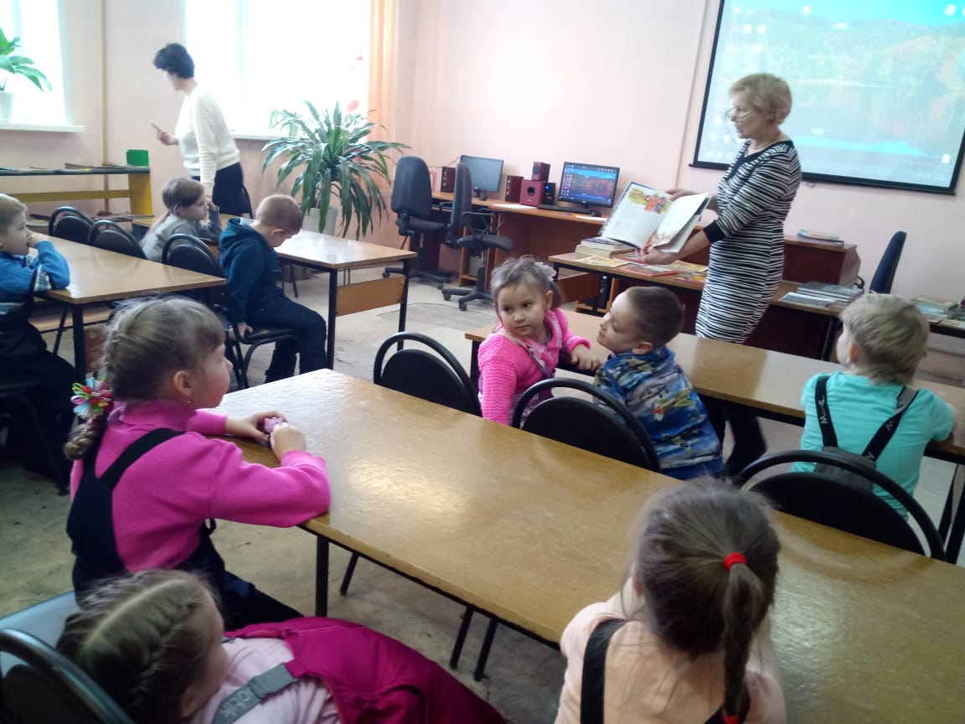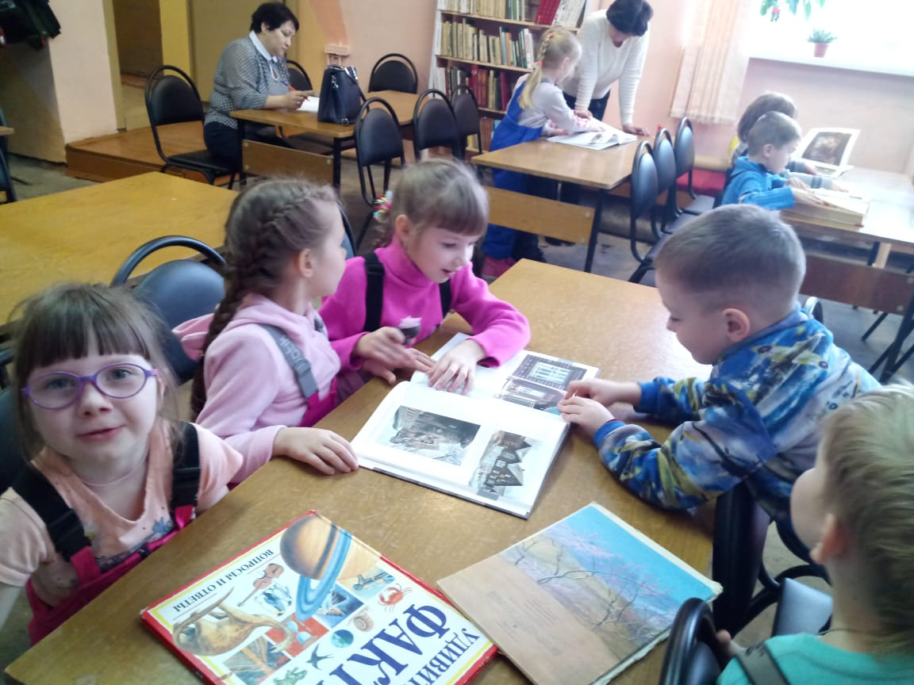

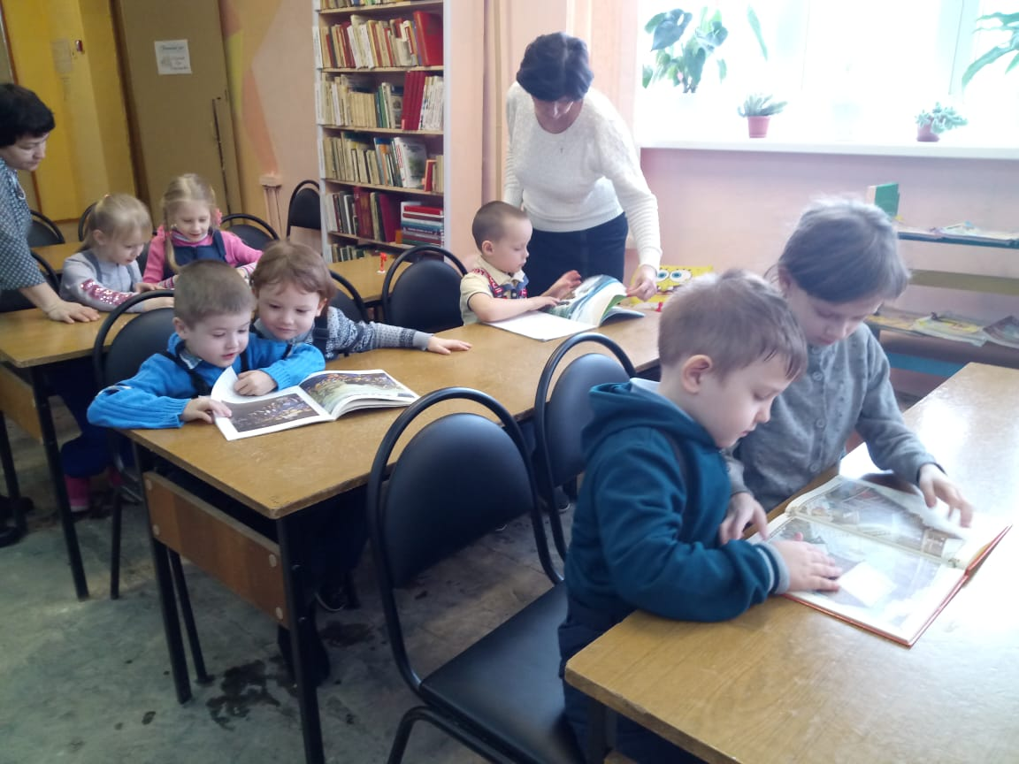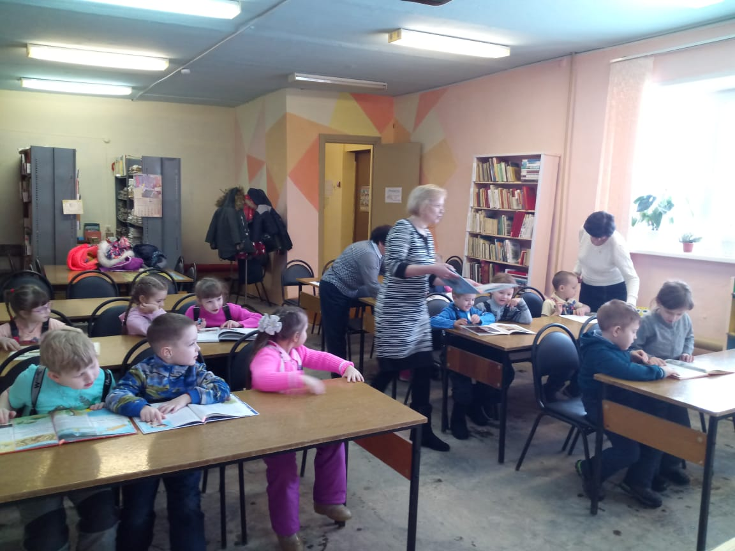

|  |  |
| --- | --- |
| **Игровая деятельность.**  **Настольная дидактическая игра «Гнездо, улей, нора»**  **Цель:** уточнить представления детей о жилищах животных: соотнести картинки жилище –животное.  Развивать умение опмсывать жилище животного. Воспитывать умение взаимодействовать друг с другом в ходе игры. | G:\фото дома\IMG_20200204_080445.jpg |
| **Настольная дидактическая игра «Подбери технику для строительства дома»**  **Цель:** уточнить представления детей о строительной технике. Развивать логическое мышление. умение отгадывать загадки. отгадывать загадки.  **экскаватор.jpgсамосвал.jpg** | **бульдозер.jpgподъемный кран.jpegкаток.jpg** |
| **Сюжетно – ролевая игра «Строительство».**  **Задачи:**Формировать конкретные представления о строительсте,его этапах4закреплять знания о рабочих профессиях; воспитывать уважение к трудустроителей; формировать умение творчески развивать сютет игры.  **Роли**: строитель, каменщик, шофер, грузчик.  **Игровой материал:** различные строительные материалы, строительная техника, инструменты, предметы – заместители.  **C:\Users\Admin\Desktop\фото дома\IMG-20200205-WA0044.jpg** C:\Users\Admin\Desktop\фото дома\IMG-20200205-WA0038.jpg | |

**Организация непрерывной образовательной деятельности**

**для детей старшей группы.**

**по теме: «Дома бывают разные»**

**Цель**: Создание условий для уточнения представлений детей о том, из каких материалов люди в разных местностях строят дома.

**Задачи приоритетной образовательной области:**

**Познавательное развитие:** Способствовать углублению знаний детей об истории жилища; научить ориентироваться в прошлом и понимать, что люди постоянно стремятся улучшить свой дом; показать зависимость типов жилья от места проживания человека; пополнить знания детей о конструкциях домов; формировать способность работать по схемам.

**Задачи ОО в интеграции:**

**Социально-коммуникативного развития**: развивать навыки свободного общения; развитие всех компонентов устной речи, связной речи; обогащать и активизировать словарь; формировать нравственные качества детей, способствующие межэтнической социализации.

**Речевое развитие:**развивать связную речь через полные ответы на вопросы; расширять словарный запас, составляя грамматически правильные предложения.

**Художественно-эстетического развития**: формировать интерес к продуктивной деятельности, доводить дело до конечной цели, продолжать способствовать развитию творческой, инициативной личности; наблюдению; активизировать эмоционально – образное восприятие, творческое воображение

**Задачи физического развития**: сохранение и укрепление физического и психического здоровья детей; приучать детей быть  аккуратными: сохранять свое рабочее место в порядке, развивать мелкую и общую моторику.

**Необходимое оборудование:**

Иллюстрации домов, задания математической направленности, счетные палочки, клей, ватные диски, конструктор, фигуры диких животных, игрушка Чебурашка, интерактивная доска, магнитофон.

|  |  |  |  |  |  |
| --- | --- | --- | --- | --- | --- |
| **Содержание НОД** | **Образовательная область (вид деятельности)** | **Формы работы** | **Наличие**  **средства**  **у детей** | **Образовательные**  **Задачи** | **Целевые**  **ориентиры**  **(характеристики)** |
| **Вводная часть (мотивационный, подготовительный этап)**  **Педагог:** Ребята, посмотрите, кого я сегодня встретила утром на улице? Кто это?  **Дети**: ответы детей.  **Педагог:** Он жил в телефонной будке, но сейчас там очень холодно и Чебурашка пошел искать себе новый дом. А вот какие бывают дома - не знает! Давайте расскажем ему, какие бывают дома.  **Педагог**:  Дома бывают разные и называют их по-разному: деревянные, кирпичные, панельные.  Как вы понимаете эти названия?  **Дети**: ответы детей.  **Педагог:** Действительно, ребята, вы правы. Деревянные дома – это дома, построенные из дерева.      Кирпичные  – построены из кирпича  (слайд)  Панельные — из блоков. (слайд)  C:\Users\Admin\Desktop\фото дома\IMG_20200203_110743.jpg*C:\Users\Admin\Desktop\фото дома\IMG_20200203_110651.jpg*  **Педагог:** Дома ещё бывают одноэтажными и многоэтажными.  **Педагог**: В каких домах живете вы? Расскажите, пожалуйста.  (Несколько детей рассказывают о своем доме.)  **Педагог: Ребята, давайте поиграем в игру «Скажи наоборот» с мячом.**  (Дети встают по кругу, либо в ряд. Воспитатель кидает мяч всем детям по очереди и задаёт вопросы).  Мой дом высокий, а мой дом (низкий).  Мой дом светлый, а мой дом (тёмный).  Мой дом одноэтажный, а мой дом (многоэтажный).  Мой дом большой, а мой дом (маленький).  Мой дом старый, а мой дом (новый).  Мой дом стоит слева от дороги, а мой дом стоит (справа) от дороги.  Мой дом стоит на широкой улице, а мой дом стоит на (узкой) улице.  **Педагог**: В очень далекие времена дом, прежде всего, должен был спасать человека от жары и холода, дождя и ветра, диких зверей и воинственных соседей. И строить можно было только из того материала, который был под рукой. Было дерево – из дерева, были камни – из камней.  *Каменные дома в Африке.* Необычные каменные дома круглой формы строят жители африканского государства Лесото. Дома покрыты соломенной крышей. Такой дом хорошо сохраняет прохладу, в нем можно спрятаться от жаркого африканского солнца.  ( слайд)  *Юрта.*А если вокруг песчаная пустыня? Многие живущие там народы (например, казахи, киргизы) с древнейших времен передвигались вместе со своими стадами с одного пастбища на другое, не имея постоянного места жительства. И сейчас кочующие  *Яранга.* На далеком Севере, где деревья если и есть, то очень маленькие (они так и называются – карликовые) строить тоже особенно не из чего. Но без дома нельзя – ведь на Севере сильные морозы! Жилище северян – чукчей – называется «яранга». Оно похоже на юрту, но островерхое, стены в нем – из оленьих шкур. Это жилище, в случае переезда, можно было легко разобрать, перевезти, а потом собрать заново.  ( слайд)  *Вигвам.* На ярангу похож индейский вигвам, и неудивительно – у этих народов когда-то очень давно были общие предки. Индейские дома – вигвамы – строились в форме купола из тонких стволов деревьев и покрывались сверху ветками, корой, шкурами или разноцветными ткаными ковриками (циновками).  ( слайд)  *Иглу*– дом из снега. А канадские эскимосы строят из того, что само падает с неба! Иглу – их снежный дом, он защищает от ветра и непогоды, а изнутри для тепла его выстилают звериными шкурами. Вот, наверное, какие мастера строили дворец. ( слайд)  **Педагог:** Человечество на протяжении веков стремится создать себе покой, уют и продолжает придумывать все новые удобства. Кто знает, как будет выглядеть дом человека через сто-двести лет? | Познавательное развитие  Речевое развитие | Метод трех вопросов,  движение, беседа,  показ картинок. | Слово | Развитие эмоциональной отзывчивости, взаимодействия ребёнка с взрослыми | Активно взаимодействует со сверстниками и взрослыми, участвует в совместных играх, ребёнок обладает развитым воображением, знаком с книжной культурой, детской литературой. |
| ***Физкультминутка***  Вот какой красивый дом *(дети стоят в кругу, руки на поясе повороты в стороны)* Дом большой, высокий дом *(встают на носочки, тянут руки вверх)* Окна ставим, крышу кроем *(прыжки)* Вот какой красивый дом! Будет жить в нём добрый гном! *(приседают)* | Физическое развитие,  Художественно-эстетическое»  «Познавательное развитие» | Художественное слово,  движение | Слово | Воспитание физических способностей,  координации движения. Развитие внимания. | Координирует слово с движением. |
| **Основная часть.**  **Педагог:** Ребята, сегодня в центрах активности у нас очень интересная деятельность. Ребята, Чебурашка просит помочь ему сделать домики, а то скоро зима и ему холодно.Поможем?  **Дети делают выбор центров активности.**  Музыкальное сопровождение: песня В.Цветков «Мой дом»   **1.** **Центр математики**:  **1.Дидактическая игра «соедини по цифрам»**    dtd10-02.gif1457872155_5.jpg  **2.Выложи из счетных палочек «Дом».**  **C:\Users\Admin\Desktop\фото дома\IMG-20200209-WA0001.jpg***C:\Users\Admin\Desktop\фото дома\IMG-20200209-WA0002.jpg***C:\Users\Admin\Desktop\фото дома\IMG-20200209-WA0003.jpg** | Познавательное развитие | Художественное слово | Дидактическая игра, счетные палочки. | Развивать мелкую моторику рук, внимание, зрительное восприятие. | Способен  выбиратьсебе род занятий, участников совместной деятельности, обнаруживает способность к воплощению разнообразных замыслов; Ребёнок способен к принятию собственных решений*,* опираясь на свои знания и умения в различных сферах действительности. Проявляет любознательность, склонен наблюдать. |
| **2.Центр природы:**  **1.Дидактическая игра « Рассели животных»**  **C:\Users\Admin\Desktop\фото дома\IMG_20200204_080520.jpg**  **2.Дидактическая игра «Кто, где живет?»**  *C:\Users\Admin\Desktop\фото дома\IMG_20200204_080430.jpg* | Познавательное развитие | Художественное слово | Дидактическая игра, фигуры диких животных. | Продолжать развивать  познавательные интересы, коммуникативные навыки.  . | Ребёнок способен к принятию собственных решений, опираясь на свои знания и умения в различных сферах действительности.  Ребенок способен к волевым усилиям в разных видах деятельности, преодолевать сиюминутные побуждения, доводить до конца начатое дело. |
| **3.Центр искусства:**   1. **С помощью пластиковых стаканчиков и ватных дисков сделать дом «Иглу».** 2. **Нарисовать дома современные или сказочные.**   **G:\фото дома\IMG_20200204_140654.jpg**  **Нарисовать строительство разных домов.**  *C:\Users\Admin\Desktop\фото дома\IMG_20200207_155047.jpg* | Художественно-эстетическое развитие | Продуктивная деятельность | Пластиковые стаканчики, ватные диски, клей, ножницы, цветные карандаши . | Формировать интерес к продуктивной деятельности, доводить дело до конечной цели. | Ребенок способен осуществлять выбор деятельности.  Ребенок умеет принимать решения, основываясь на собственных желаниях, умениях, навыках.  Ребенок способен взаимодействовать со взрослыми и сверстниками, способен принимать помощь и помогать другим. |
| **4.Центр конструирования:**  **Конструировать из кубиков и конструктора дома.**  *C:\Users\Admin\Desktop\фото дома\IMG-20200205-WA0039.jpg C:\Users\Admin\Desktop\фото дома\IMG-20200205-WA0037.jpg* | Познавательное развитие, художественно-эстетическое развитие | Продуктивная деятельность | Кубики, конструктор. | Формировать интерес к продуктивной деятельности, доводить дело до конечной цели. | Активно взаимодействует со сверстниками и взрослыми, овладевает необходимыми навыками и умениями. |
| **Заключительная часть (рефлексивный этап)**  **Педагог:**Что нового вы узнали о домах? Какие бывают дома? **Дети**: ответы детей.  **Педагог:** Чебурашке очень понравились наши дома, и он решил остаться жить у нас! Чебурашка благодарит вас и вручает звезды.  **Педагог:**Сегодня мы с вами узнали, что дома могут быть самыми удивительными! Но таких домов еще очень много. А что вы еще хотите узнать? А потом мы сделаем с вами альбом с самыми интересными домами мира.  **Дети**: ответы детей. | Социально-коммуникативное развитие | Ситуативный разговор, детские работы. | Слово | Формирование позитивных эмоций, развитие монологической речи. | Достаточно хорошо владеет устной речью, может выражать свои мысли и желания. Способен сопереживать неудачам и радоваться успехам других. |

***Совместная конструктивная деятельность в старшей группе с использованием***

***конструктора «Лего»***

**Тема: «Кто, где живёт?»**

**Цель:**конструирование жилищ для животных.

**Задачи:**

**Образовательные:**Уточнить знания детей о жилищах домашних животных.Закреплять умения строить жилища по образцу.

**Развивающие:**Развивать наглядно-действенное мышление, зрительное и **пространственное восприятие**.Активизировать словарь по теме «Домашние животные» (названия животных); жилища, коровник, телятник, овчарня, конура, конюшня, свинарник, скотный двор.

**Воспитательные:**Воспитывать детей умение работать в коллективе, договариваться друг с другом, проявлять бережное и заботливое отношение к животным.

**Материал:**  индивидуальные наборы ЛЕГО с деталями **конструктора**, образец постройки для детей, схемы.

**Предварительная работа:**

Проведение дидактических игр: «Отгадай по описанию»,«У кого кто?», «Снежный ком», «Что изменилось?»,«Кто в домике живёт?»

**Ход занятия:**

Мотивация детей к конструктивной деятельности.

Воспитатель: Человек приручил очень многих животных. Что же он должен сделать для того, чтобы им было тепло и уютно, чтобы они могли отдыхать и спать?

Дети: Построить для них жилища.

Воспитатель: Давайте вспомним, как называются жилища домашних животных.

Дети: Жилище коровы - коровник; жилище овцы - овчарня; жилище собаки - конура; жилище лошади - конюшня; жилище свиньи - свинарник. А кошка живет в доме вместе с хозяином.

Воспитатель: Давайте поиграем в игру «Волшебный мешочек» .

Дети достают из мешочка фигурки домашних животных.

Воспитатель: А теперь мы с вами будем строителями и построим жилища для животных, которых вы достали из чудесного животного.

**Самостоятельная конструктивная деятельность детей.**

Воспитатель: Как мы можем назвать постройки для животных одним общим словом?

Воспитатель: Сейчас, ребята, я прочитаю стихотворение о животных, для которых вы строили жилища.

*Чтение стихотворения ТА. Шорыгиной «Домашние животные»*

Домашних животных я очень люблю:

Кормлю, берегу и ласкаю,

Собаку и кошку, козу и свинью

Друзьями своими считаю.

Корова, коза молоко нам дают,

Нет шерсти овечьей пышней,

Нам кошка-мурлыка подарит уют

И всех переловит мышей.

Помощники наши - корова, баран

И конь вороной темногривый

Живут с нами рядом, привязаны к нам,

Доверчивы, миролюбивы.

**Заключение. Рефлексия.**

- Расселите животных в свои жилища. Расскажите, комфортно ли им будет жить?

- В какую игру вы хотели поиграть?

Проводиться игра «Скотный двор» или «Ферма».

**Совместная конструктивная деятельность в старшей группе с использованием Лего- конструктора и строительного материала.**

**Тема: «Разные дома»**

**Цель:** создание условий дляконструированияразных домов из Лего - конструктора в процессе совместной творческой деятельности детей и воспитателя.

**Задачи:**

* уточнить знания детей о строении дома и его назначении;
* познакомить детей с современной архитектурой города;
* учить детей строитьдома разной высоты и длины в процессе совместной деятельности;
* закреплять умение детей работать по схемам
* развивать творческую инициативу и самостоятельность.

**Образовательные области:** познание, коммуникация, социализация.

Методы и приёмы: сюрпризный момент, рассказ, беседа, объяснение, рассматривание, обследование образца, анализ образца, игра, чтение, моделирование, проблемный вопрос, постановка системы перспектив, предположение (гипотеза), мотивация деятельности, прогнозирование.

**Предварительная работа:**Целевая прогулка по улицам родного поселка, рассматривание домов и зданий с архитектурой поселка.

Беседы с детьми о родном поселке Ачит и о строительных профессиях.

Чтение детских художественных произведений «Чем пахнут ремёсла», разучивание стихов, отгадывание загадок.

**Оборудование и материалы:**

Демонстрационные: фотографии детского сада, школы, магазина, парикмахерской, больницы, кафе, полиции, почты; аудиозапись песен «Всем на свете нужен дом», «Я хочу построить дом»; музыкальный центр.

Раздаточные: наборы строительного материала, конструктор «Лего», конструктор готовых форм, бросовой материал, схемы построек, мелкие игрушки, машинки.

Место проведения: группа.

Возраст :5-6 лет.

Ход совместной деятельности

**1. Организационно-мотивационная.**

Воспитатель предлагает детям разгадать загадку:

Желтоглазый великан вдаль глядит по сторонам,

Никого нет краше, никого нет выше,

Облака ночуют на огромной крыше.

Желтоглазый великан вдаль глядит по сторонам,

А к полночи стих и замер, смотрит тёмными глазами.

Городские великаны прячут жителей в карманы.

- Что же это?

Какой дом одноэтажный или многоэтажный?

- Какие дома мы увидели во время экскурсии по улицам нашего поселка?

**2.Моделирование и разрешение проблемной ситуации**

Предлагает детям рассмотреть фотографии с изображением зданий родного поселка. Проводится беседа о поселке.

- Какие здания вы видите на фотографии?

( жилые дома, магазин, аптека, дом культуры.высокие, многоэтажные дома, с колоннами, детский сад – двухэтажное здание).

- Как расположены здания и сооружения?

(между зданиями есть проходы, чтобы могли пройти люди, проехать машины).

- Какие должны быть здания в поселке, чтобы жителям там комфортно жилось?

( магазин, аптека, почта, дома, детский сад).

- Все здания, сооружения, парки, скверы называются архитектурой. Кто проектирует и строит дома?

( архитектор проектирует дома, а строители их строят).

- Архитектор придумывает и чертит схемы построек. А воплощать в жизнь свои задумки ему помогают строители. Какие должны быть архитектурные сооружения?

( красивые, прочные, устойчивые).

-Давайте и мы сегодня станем строителями и построим современнуюулицу нашего поселка, красивые здания по чертежу из деталей строительного материала и Лего- конструктора. Строить здания вы будете вдвоём, объединитесь в пары.

Воспитатель : Но прежде чем приступить к строительству, давайте немного отдохнём.

Постукивание кулачок об кулачок

Гномы строят новый дом.

Красят стену, крышу, пол.

Плавные движения руками, имитирующие покраску кистью

Прибирают всё кругом.

Имитированные движения подметание пола

Мы к ним в гости придём

И подарки принесём.

Имитация вручения подарков

На пол мягкую дорожку,

Как-будто расстелают дорожку

Расстелив её к порожку.

Две подушки на диван,

Руки прислонить к щеке, как-будто спят

Мёду липового жбан.

**Самостоятельная творческая деятельность.**

- Чтобы построить дом, строителям нужна схема или план, я предлагаю вам.

- Рассмотрите и расскажите о своей постройке, что лежит в основании постройки, сколько деталей и каких?

Дети рассматривают схемы, называют, какой материал им понадобится, в какой последовательности они будут выполнять постройку, обговаривают в паре, кто, что будет строить.

- А теперь подберите строительный материал к этому чертежу и начинайте постройку.

(В ходе строительства воспитатель оказывают помощь, советуют, наблюдают за деятельностью детей).

Звучит песня «Всем на свете нужен дом» из мультфильма «Три поросёнка».

Итог совместной деятельности

- Ну, вот и готовы ваши дома давайте расставим их и украсим нашу улицу.

- Как можно облагородить улицу?

(Расстановка готовых изделий для игры . Добавляют деревья , лавочки, забор)

Воспитатель : Расскажите мне, какие дома вы построили?

**Рнфлексия**.

- А что вам сегодня больше всего понравилось? (Спросить каждого ребёнка, называя по имени).

- Вам понравилось быть строителями?

- Вы молодцы, ребята, хорошо потрудились. А сейчас вам, что больше всего хочется?

Дети берут игрушки и машинки, разворачивают игру «Мой дом».

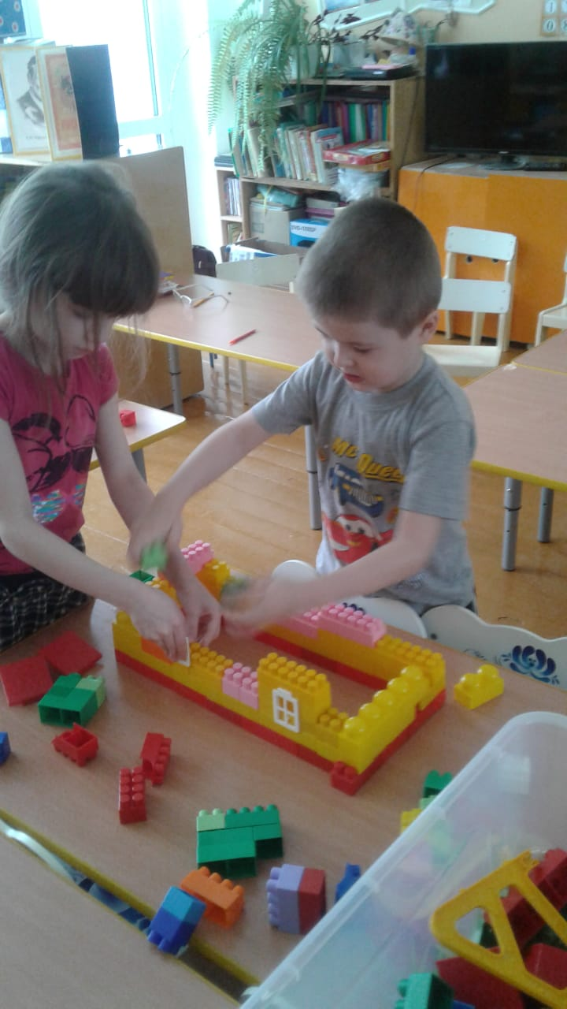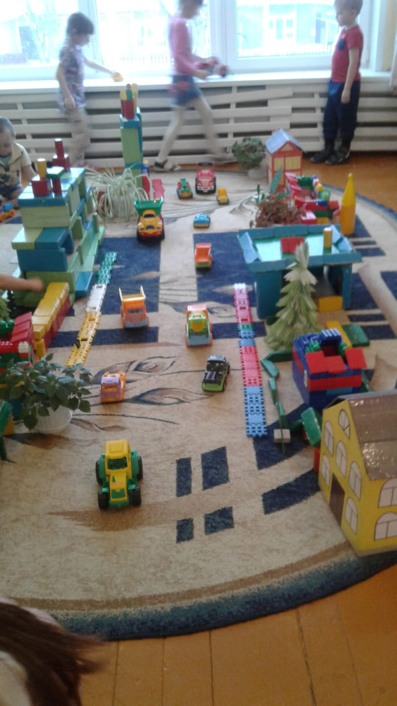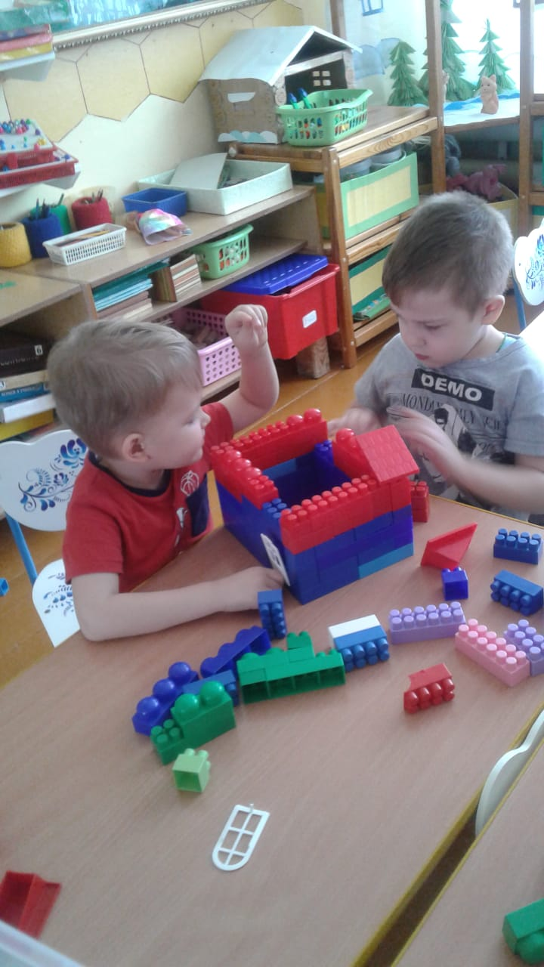

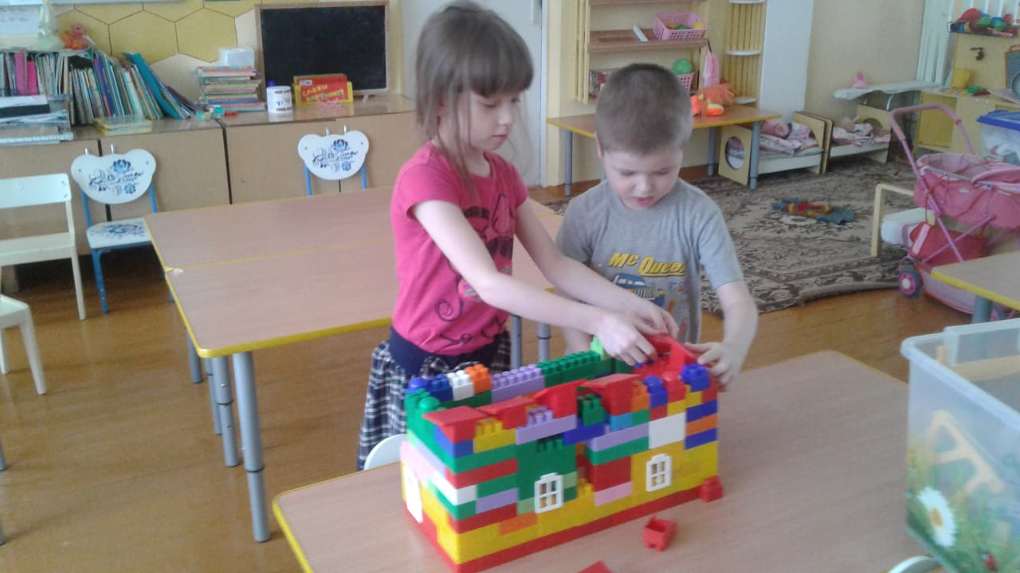 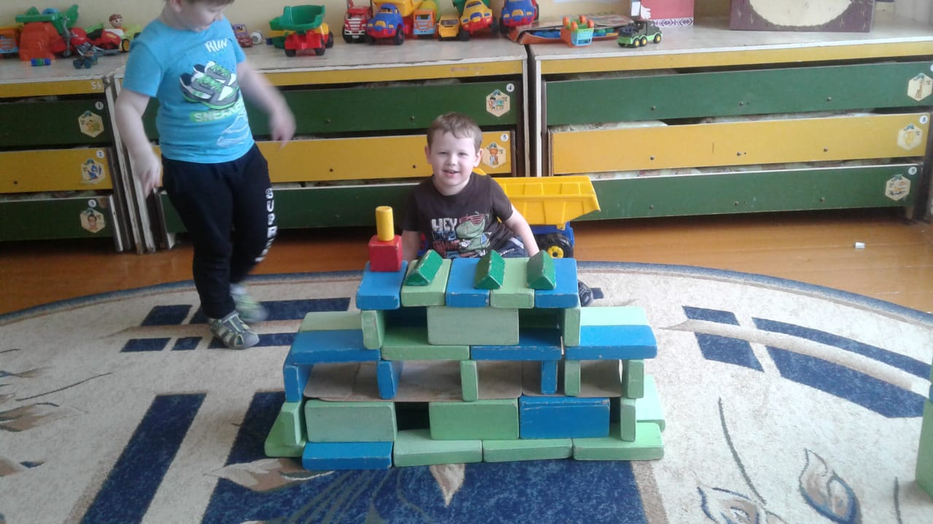

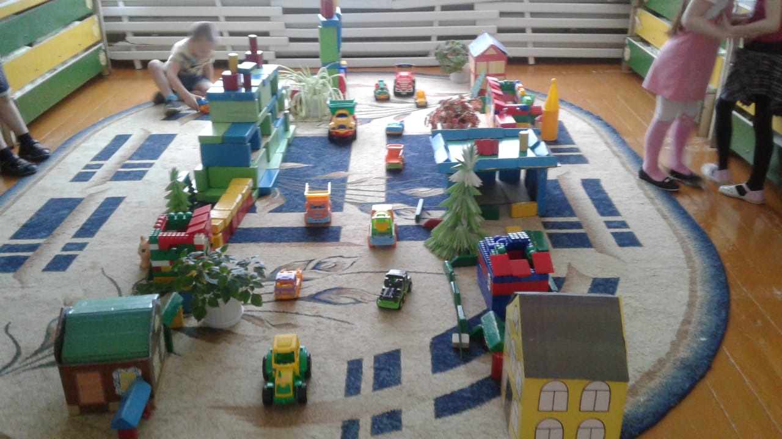

**Восприятие художественной литературы.**

**Тема: «В каких жилищах живут животные?»**

**Цель:** создать условия для познавательной деятельности детей через чтение художественной литературы.

**Задачи:** Формировать познавательный интерес детей к жизни животных, какие жилища они строят. Продолжать развивать умение правильно называть жилища животных и расселять их в жилье.

|  |  |
| --- | --- |
|  | Картинки по запросу "картинки жилище диких животных для детей" |

**НОД в старшей группе «Дома бывают разные»**

**Тема: «Дома бывают разные».**

**Интеграция образовательных областей:** художественно-эстетическое, речевое, познавательное, социально-коммуникативное развитие.

**Цель:** совершенствование умения выполнять наброски простым карандашом с последующим закрашиванием изобразительными материалами.

**Задачи:** обучающие: закреплять способы выполнения наброска простым карандашом, учить аккуратно, не выходя за контур, без пробелов закрашивать

изображение материалами по выбору детей;

**Развивающие:** способствовать развитию интереса к профессии архитектора, к изобразительной деятельности, вызывать желание использовать разные изобразительные материалы.

**Воспитательные:** воспитывать у детей стремление доводить начатое дело до конца, аккуратность при выполнении работы.

**Целевые ориентиры:** используют различные цвета и оттенки для выразительности образа, способны составлять композиции, сосредоточенно действовать во время занятия, самостоятельно подбирать необходимый изобразительный материал, способны ориентироваться на схему.

**Средства реализации:** наглядные: готовый образец, опорные схемы, изображения домов, письмо, вербальные: стихотворения, беседа, рассказ, мультимедийные: музыкальное сопровождение, презентация «Дома».

**Словарная работа:** уточнение и активизация в речи слов чертеж, архитектор,проект, строитель, маляр.

**Материалы и оборудование**: образец воспитателя (дом), опорные схемы длярисования ( разные модификации окон, дверей, крыш) , графитный карандаш,ластик, краски, восковые мелки, цветные карандаши, фломастеры (по выборудетей), иллюстрации с изображением различных строений.

**Мотивация.**

Ребята, сегодня на наш адрес пришло письмо. Только вот я не могу понять откого же оно.

Воспитатель зачитывает содержание письма «Мы, ученые межзвездной Галактики, открыли новую, пока еще необитаемую планету, на которой могли бы поселиться люди. Мы прослышали, что в вашем детском саду много талантливых людей, поэтому просим вас оказать помощь по благоустройству территории. У нас много строителей, но нет архитекторов. Помогите». Да, ребята, задача не из легких, но думаю, что мы с ней обязательно справимся.

Живым существам очень трудно без дома

Жилье нужно птицам, зверям, насекомым

Живым существам без жилища – беда

Но людям без дома, - совсем никуда

- Давай те же вспомним, кто такие архитекторы и чем они занимаются.

(Архитектор человек, который задумывает и разрабатывает проект дома).

Что такое проект? – это чертеж. А ты как думаешь...? (архитектор создает

чертеж дома, по которому потом строители возводят здания).

Если строить новый дом

Чтобы люди жили в нем

Нужно знания, иметь

И профессией владеть.

-Прежде чем наносить чертеж на бумагу, о чем должен подумать архитектор?

- какой будет дом

- сколько в доме будет этажей

- какие по форме и размеру будут окна и двери

- из какого материала будет построен дом.

- А что обязательно должен знать каждый архитектор? (из каких частей состоят дома)

Обследование предмета (ДОМА)

- Назовите каждую часть дома и ответьте для чего она нужна (работа с образцом воспитателя)

1. У каждого дома есть стены

- Что мы можем о них сказать? (они ровные, крепкие. Здание похоже на

прямоугольник) Верно.

Дому крепкая стена,

Обязательно нужна,

Потому что мы за ней

Чувствуем себя сильней

2. Следующая часть это-показ на образце ( крыша)

Опишите ее. ( она ровная, прямая, похож а на трапецию. Крыша находится сверху стены, защищает дом от непогоды. Она плотно прилегает к стенам дома. На крыше есть скосы, они не дают влаге задерживаться на ней.

Крыша для дома - убор головной

Здание накроет, как шляпой большой.

3. У дома есть окна.

-Что мы можем о них сказать? (окна располагаются в ряд, друг под другом. Они бывают разными по форме: квадратными и прямоугольными. Разными по размеру: большими и маленькими.)

4. О какой очень важной части дома мы еще не упомянули?

- В доме есть двери, они прямоугольной формы, бывают широкими и узкими. Теперь, когда мы назвали все части дома, давайте вспомним , какой строительный материал вам может понадобиться для строительства дома? **Дидактическая игра «Из чего?»**

- Чтобы построить бревенчатый дом, нужны будут... бревна. Чтобы построить кирпичный дом, нужны будут.... Чтобы построить блочный дом, нужны будут....

- Мы убедились, что все необходимые знания для создания проекта дома у вас

имеются, осталось проверить, а хватит ли у вас сил и сноровки для его

выполнения?

Физкультминутка «МАЛЯРЫ»

Маляры пришли втроем (шагают)

Обновлять наш старый дом (показывают крышу и выполняют наклоны в

стороны)

Был облезлый скучный, голый (красят)

Стал нарядный и веселый (показывают крышу и встают на носочки).

**Самостоятельная деятельность детей.**

- Разработать чертеж будущего дома - это очень непростая работа и подойти к

ней нужно со всей ответственностью. Итак, вспомним, с чего начнем выполнять работу?

- сначала нарисуем стены

- затем нарисуем крышу

- потом будем рисовать ряды окон

- после этого нарисуем дверь.

- Попробуем и мы превратить ваши листы бумаги в дом вашей мечты.

Постарайтесь нарисовать красивое, прочное строение.

**Заключительная часть**

Вывод: Молодцы, все справились с заданием! Настоящие архитекторы.

**Анализ (детские работы вывешиваются на выставку)**

Дома бывают разные

Зеленые и красные

Высокие и низкие

Далекие и близкие

Панельные, кирпичные

И вроде бы обычные

Дошкольные, лечебные

Торговые, учебные

Театры и жилые

Красивые такие.

- Ребята, а вы хотели бы стать строителями, воздвигающими такие прекрасные строения по чертежам архитекторов - На следующем занятии мы можем попробовать построить дома из кубиков или конструктора.

**Рефлексия: «Человечки настроений».**

Детям раздаются по 3 карточки человечков: улыбающегося, спокойного, грустного. Проводится рефлексия в начале занятия: покажите ту карточку, которая соответствует вашему настроению. В конце занятия проводится повторная рефлексия: покажите ту карточку, которая соответствует вашему

настроению сейчас.

**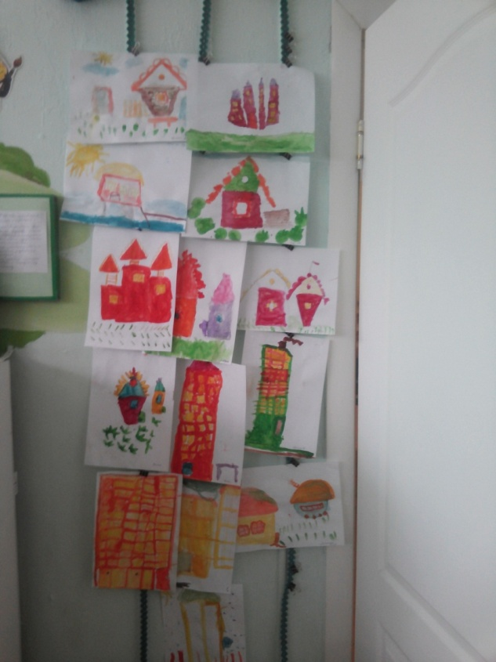** *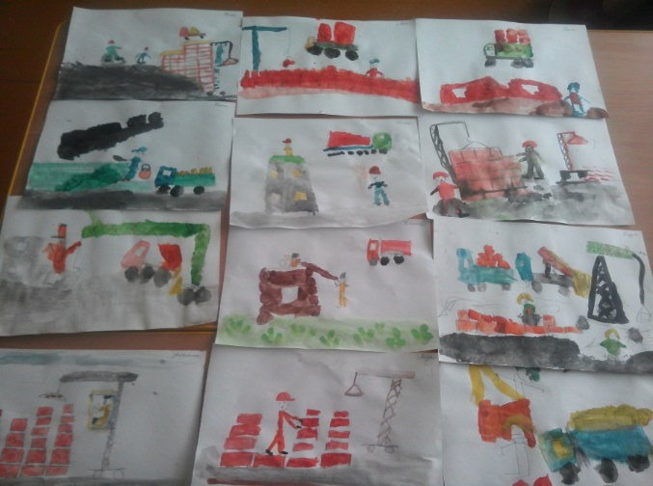*  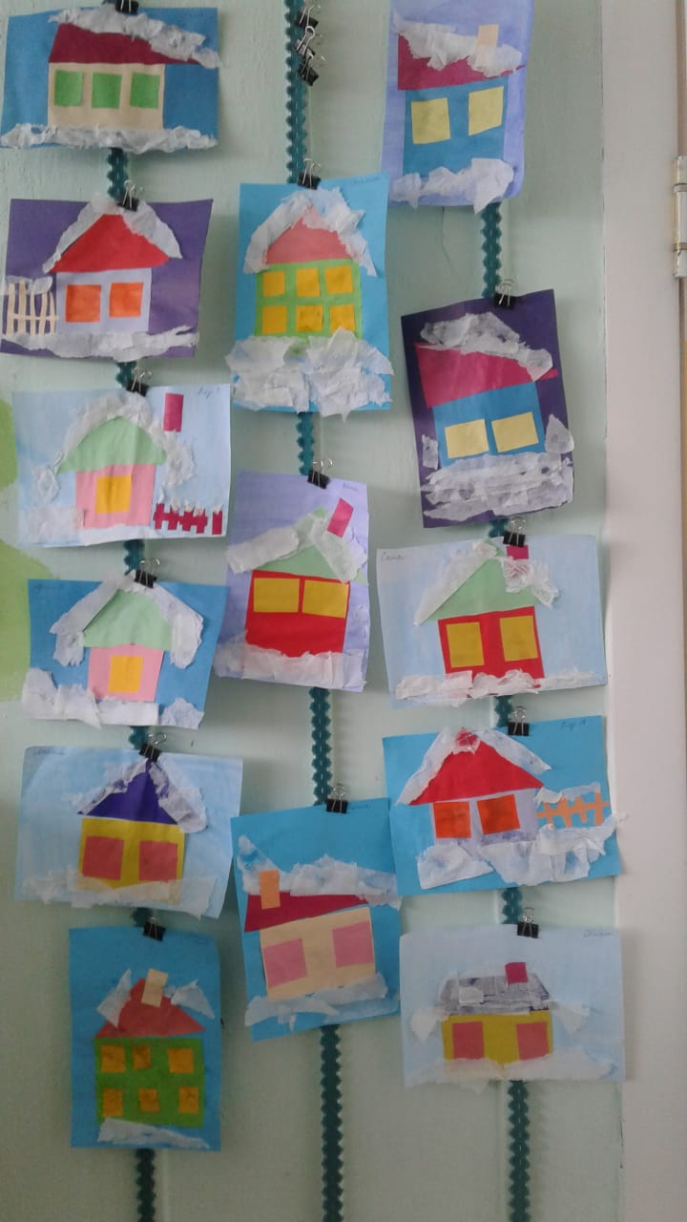

**Конспект НОД по рисованию в старшей группе**

**Тема:** «Домики трех поросят»

**Интеграция образовательных областей**:

Художественное творчество, Коммуникация, Безопасность

Социализация, Музыка.

**Задачи.** Учить детей рисовать картинку по сказке, передавать характерные особенности, используя разные технические средства, разные способы рисования линий, закрашивания рисунка. Закреплять умение удачно располагать изображения на листе. Развивать эстетическое восприятие, образные представления, воображение, умение самостоятельно придумывать сюжет. Формировать умение оценивать рисунки.

**Предварительная работа:**чтение английской народной сказки «Три поросенка», рассматривание иллюстраций к сказки, отгадывание загадок, заучивание пословиц и поговорок о труде и дружбе; по экспериментированию - сравнение характерных особенностей соломы, прутьев, камней.

**Материал к занятию:**альбомный лист, простой карандаш, цветные карандаши, шаблоны геометрических фигур, образец рисунка, мольберт.

**Ход занятия:**

**1.**

**В.:**Ребята, давайте вспомним сказку, в названии которой есть цифра 3? (ответы детей). Какой сказке именно мы сегодня будем помогать подскажет вам загадка:

Носик круглый, пятачком,  
 Им в земле удобно рыться,  
 Хвостик маленький крючком,  
 Вместо туфелек - копытца.  
 Трое их - и до чего же  
 Братья дружные похожи.  
 Отгадайте без подсказки,  
 Кто герои этой сказки?

 Д.: три поросёнка

В.: Давайте вспомним сказку: Как зовут этих поросят?

Д.: Ниф-Ниф, Наф-Наф, Нуф-Нуф

В.: Правильно! Ребята, посмотрите как весело резвятся на полянке поросята, а из-за кустов выглядывает волк. Сейчас он их поймает и съест. Давайте им поможем? Что мы можем сделать?

Д.: нарисовать домики для поросят

В.: Из каких материалов построили домики три поросенка?

Д.: Из соломы, прутьев, камней

В.: Давайте уточним кто построил домик из соломы

Д.: Ниф-Ниф

В.: Расскажите о характерных особенностях соломенного домика

Д.: Он некрепкий, его может разрушить слабый ветер и огонь

В.: Как звали поросенка, который строил домик из прутьев?

Д.: Нуф-Нуф

В.: А кто может рассказать характерные особенности домика из прутьев?

Д.: Домик из прутьев прочнее соломенного, но он может разрушиться от сильного ветра.

В.: Скажите каменный домик строил кто?

Д.: Наф-Наф

В.: Напомните мне характерные особенности каменного домика

Д.: Каменный дом самый прочный, здесь поросятам не страшен ни волк, ни сильный ветер

В.: Скажите, ребята, на какие геометрические фигуры похожи домики

Д.: На квадрат, прямоугольник, треугольник

В.: Что есть у каждого дома?

Д.: Стены, крыши, окошки

В.: Сколько надо домиков для поросят?

Д.: Три домика

В.: Я предлагаю взять шаблоны и расположить их на листе, чтобы все домикипоместились обвести их простым карандашом. А как же закрасить домики, чтобы было видно, что они из разных материалов?

Обобщение ответов детей: Дом для Ниф-Нифа соломенный.

В.: Солому будем изображать тонкими штрихами сверху – вниз. Дом для Нуф-Нуфа рисуем справа-налево. Для Наф-Нафа из камней *(камни имеют овальную и круглую форму)*. Мы их будем рисовать рядами. (напоминать как использовать разные материалы и характер штриха для создания выразительного образа).

**Физкультминутка**

- Выходите на веселую зарядку:

Вышли дружно поросятки на веселую зарядку

Сладко-сладко потянулись,

Раз - нагнулись,

Два – нагнулись

Пятачками повертели

И на корточки присели.

И пошли они потом

Строить прочный, крепкий дом.

**2. Самостоятельная работа детей**

**3. Анализ детских работ.**

В.: Рассмотрите рисунки на нашей выставке и выберите самые выразительные. Объясните свой выбор.

*(комментарии детей)*

В.: Мы помогли поросятам построить крепкий дом. Теперь им не страшен серый волк.

**Последующая работа:** выставка рисунков, просмотр мульфильма «Три поросенка»

**Литература:**

И.А. Лыкова «Изобразительная деятельность в детском саду»

|  |  |
| --- | --- |
|  |  |
|  |